Kundnöjdhetsundersökning

Jämförelse mellan mätning hösten 2007 med 157 deltagare och maj 2008 med 105 deltagare.

Antal erhållna enkätsvar: | 157 alternativt 105

1. Datum vid kundtjänstkontakt
  Antal svar på frågan: | 105
 |  | 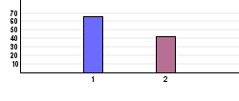
   | (1) | Tisdag 13 maj | 66 | 62,9%
   | (2) | Onsdag 14 maj | 42 | 40%

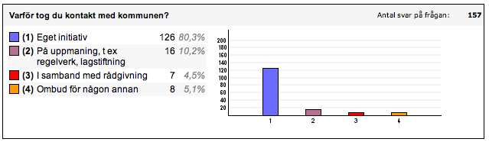
2. Varför tog du kontakt med kommunen?
  Antal svar på frågan: | 105
 |  | 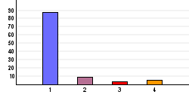
   | (1) | Eget initiativ | 88 | 83,8%
   | (2) | På uppmaning, t ex regelverk, lagstiftning | 9 | 8,6%
   | (3) | I samband med rådgivning | 3 | 2,9%
   | (4) | Ombud för någon annan | 5 | 4,8%

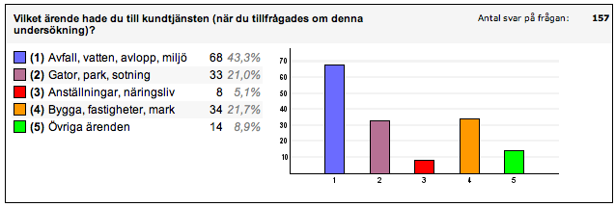
3. Vilket ärende hade du till kundtjänsten (när du tillfrågades om denna undersökning)?
  Antal svar på frågan: | 105
 |  | 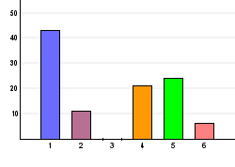
   | (1) | Vatten, avlopp, avfall och miljö | 43 | 41,0%
   | (2) | Gator, park och sotning | 11 | 10,5%
   | (3) | Skolskjuts, näringsliv och söka jobb | 0 | 0%
   | (4) | Bygga, fastigheter, mark | 21 | 20%
   | (5) | Övriga ärenden | 24 | 22,9%
   | (6) | Gjorde inget val, kundtjänst svarade direkt | 6 | 5,7%

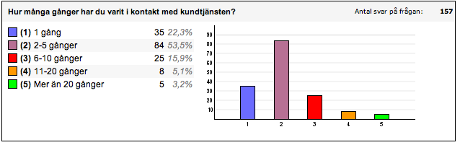
4. Hur många gånger har du varit i kontakt med kundtjänsten?
  Antal svar på frågan: | 105
 |  | 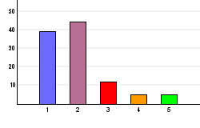
   | (1) | 1 gång | 39 | 37,1%
   | (2) | 2-5 gånger | 44 | 41,9%
   | (3) | 6-10 gånger | 12 | 11,4%
   | (4) | 11-20 gånger | 5 | 4,8%
   | (5) | Mer än 20 gånger | 5 | 4,8%

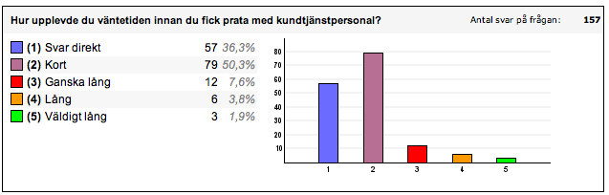
5. Hur upplevde du väntetiden innan du fick prata med kundtjänstpersonal?
  Antal svar på frågan: | 105
 |  | 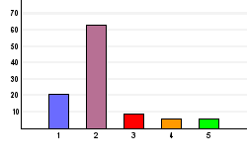
   | (1) | Svar direkt | 21 | 20%
   | (2) | Kort | 63 | 60%
   | (3) | Ganska lång | 9 | 8,6%
   | (4) | Lång | 6 | 5,7%
   | (5) | Väldigt lång | 6 | 5,7%

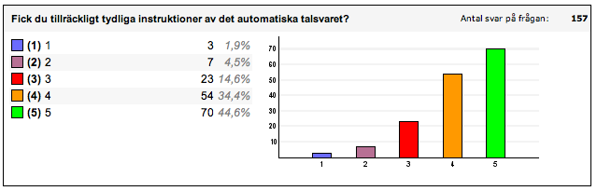

6. Fick du tillräckligt tydliga instruktioner av det automatiska talsvaret?
  Antal svar på frågan: | 105
 |  | 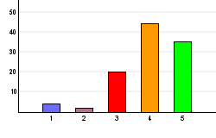
   | (1) | 1 Nej, inte alls | 4 | 3,8%
   | (2) | 2 | 2 | 1,9%
   | (3) | 3 | 20 | 19,0%
   | (4) | 4 | 44 | 41,9%
   | (5) | 5 Ja, absolut | 35 | 33,3%

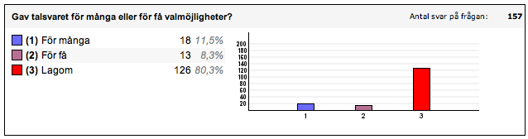
7. Gav talsvaret för många eller för få valmöjligheter?
  Antal svar på frågan: | 105
 |  | 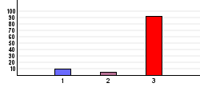
   | (1) | För många | 9 | 8,6%
   | (2) | För få | 4 | 3,8%
   | (3) | Lagom | 92 | 87,6%

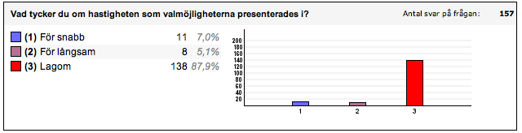
8. Vad tycker du om hastigheten som valmöjligheterna presenterades i?
  Antal svar på frågan: | 105
 |  | 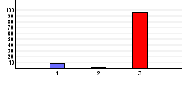
   | (1) | För snabb | 8 | 7,6%
   | (2) | För långsam | 1 | 1,0%
   | (3) | Lagom | 96 | 91,4%

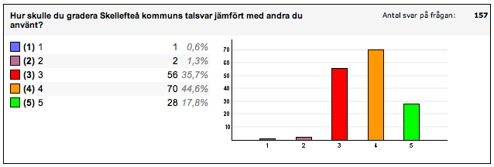
9. Hur skulle du gradera Skellefteå kommuns talsvar jämfört med andra du använt?
  Antal svar på frågan: | 105
 |  | 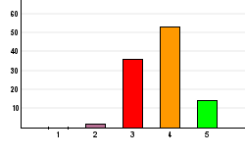
   | (1) | 1 Bland de sämsta jag stött på | 0 | 0%
   | (2) | 2 | 2 | 1,9%
   | (3) | 3 | 36 | 34,3%
   | (4) | 4 | 53 | 50,5%
   | (5) | 5 Bland de bästa jag stött på | 14 | 13,3%

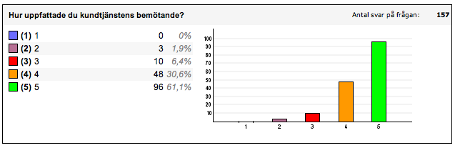
10. Hur uppfattade du kundtjänstens bemötande?
  Antal svar på frågan: | 105
 |  | 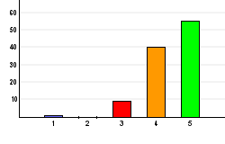
   | (1) | 1 inte alls bra | 1 | 1,0%
   | (2) | 2 | 0 | 0%
   | (3) | 3 | 9 | 8,6%
   | (4) | 4 | 40 | 38,1%
   | (5) | 5 Väldigt bra | 55 | 52,4%

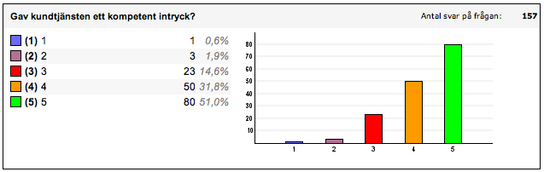

11. Gav kundtjänsten ett kompetent intryck?
  Antal svar på frågan: | 105
 |  | 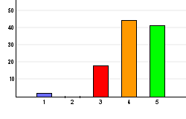
   | (1) | 1 Nej, inte alls | 2 | 1,9%
   | (2) | 2 | 0 | 0%
   | (3) | 3 | 18 | 17,1%
   | (4) | 4 | 44 | 41,9%
   | (5) | 5 Ja, absolut | 41 | 39,0%

12. Behövs det några förbättringar av kundtjänstens service?
  Antal svar på frågan: | 105
 |  | 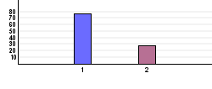
   | (1) | Nej | 77 | 73,3%
   | (2) | Ja, specificera | 28 | 26,7%
  Ja, specificera:
  att man har mer personal då de ringer mkt eller att man ringer upp senare
  en del frågor borde gå direkt till berörd personal, vissa enkla saker borde kundservice kunna svara på, ibland man inte kopplad direkt
  fler alternativ i talsvaret, tydligare
  fick inte hjälp med det hon ville
  få prata med specifik person på en gång istället för att bli uppringd
  han tycker man borde kunna kontakta tjänstemännen direkt
  jag vill veta när de från kommunen ringer upp mig, det räcker inte att få veta inom 3 dagar
  Kanske be om mailadress så man kan få mailsvar
  Kunna bli uppringd, som vid vårdcentralen
  knappval
  man borde få bli kopplad direkt till den person man vill prata med
  Mer kunnig personal
  minska väntetiden
  ringa tillbaka den dag de sagt det skulle göra
  slipper knappa, svar direkt
  Snabbare kontakt önskas
  snabbt talsvar, lämnar ej ut tel nr, kanske lämna ut mail till rätt person?
  snabbare handledning utbildning ej skicka vidare
  svarar fortare
  vid uppringning, ange tid
  väntetiden får inte vara för lång, när man tar tag i en person kan det dröja för länge när man är utan direktnummer.
  väntetid för att komma fram till kundtjänst
  väntan
  Återgå till telefonist
  plus 4 tomma svar

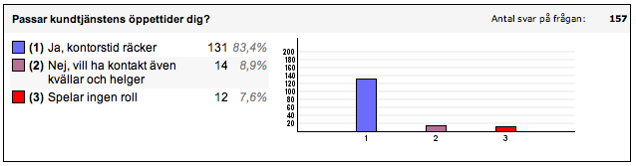
13. Passar kundtjänstens öppettider dig?
  Antal svar på frågan: | 105
 |  | 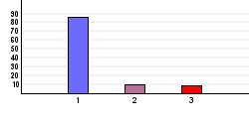
   | (1) | Ja, kontorstid räcker | 86 | 81,9%
   | (2) | Nej, vill ha kontakt även kvällar och helger | 10 | 9,5%
   | (3) | Spelar ingen roll | 9 | 8,6%

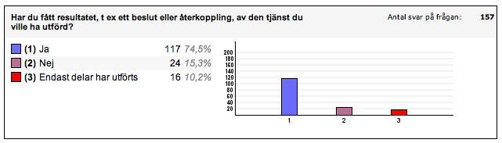
14. Har du fått resultatet, t ex ett beslut eller återkoppling, av den tjänst du ville ha utförd?
  Antal svar på frågan: | 105
 |  | 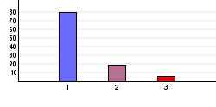
   | (1) | Ja | 80 | 76,2%
   | (2) | Nej | 19 | 18,1%
   | (3) | Endast delar har utförts | 6 | 5,7%

15. Vilken var den tjänst du efterfrågade?
  Antal svar på frågan: | 105
ville ha sopkärl
be om karta
påminnelse av räkning
Ville veta om grovavfall
Bad dom hämta ris efter röjning
FRÅGA OM VATTENLEDNING OCH MILJÖBYGGÄRENDE
grovsopor
Att komma i kontakt med en tjänstemann
ville få bygglov
Boanpassning, garage till permobil
avstyckning av tomt
bygglov
skulle bygga om och hade frågor om rör som gick över tomten
tala med en person
När grovsophämtning är
Information om nybygge
Han ville ha kontakt med en tjänsteman
leta kray
fixa till en lekpark
prata om tomter, lediga tomter
När grovsophämtningen är
Ändra tid på sotning
tömning av trekammarbrunn
få veta bureåssophanterings öppettider
fråga om sotning
När grovsophämtningen är
Ville ha information om bygglov och solfångare
sophämtning
Vatten och avlopp
flyttning till skellefteå
strandskydd bygglov
information om Bygglov
slambilen
frågor om djurhållning på landet
Sopning av väg
angående en otydlig annons i norra västerbotten
dragning av vatten, avlopp
Karta över vart vatten och avlopp går
avloppsproblem
Grovsoporna i Yttervik
Få eddahallens pingisbord, samt om tennisbana
information
prata med en person som har hand om hennes ärende
Klargörande gällande en anmälan
Soptippens öppettider
ang. barn, dit kallade
sopning av trottoaren
Änka som behöver hjälp med snöskottning. Sönderskottad gräsmatta.
miljökontoret, granne har eldat
Han skulle ha tag i en kollega om bygglov
Grovsophämtning
att få veta om grovsophämtning
Ta bort bruna tunnan (bio)
tömning av brunnen
Sökte en person
Förtydligande av en annons om sophämtning
Avbeställa sopning
Att få ett fri kort att lämna lantbrukslast
vattnets hårdhet på moröbacke
Byggnadslov, telefonkontakt löste det
Ej tömda soptunnor
soptjänst
fel på avloppsrören
personligt samtal med en person
Att komma i kontakt med kommun chefen om Lövånger kyrkstaden
bygg, bli uppringd, ej fått återkoppling, byggmöte
ville byta soptunnan till den miljövänliga
Återkoppling på sönderskottat staket.
ärende rörande debiteringar på hemtjänsten, husbygge för handikappade, termobiler
Att dem tar hand om soporna (annons)
Grovsomhämtning
Prata om sotning
Sophantering
hyvling av en väg
Soptunnor
ärende till sophämtning
sökte en person
Ville veta beslut om nyttokort (parkeringstillstånd för miljöbilar)
Bergvärme upplysningar
bygglov
bygg och miljöanmälan, miljöutsläpp
Att dem skulle flytta på soptunnan
miljöförbättring
ett byggärende
Frågor om jordvärme
Ville veta vad som gällde vid köp av fastighet
Sophämtningen
Undrade om plantering mot kommungräns
avlopp, sotning
grannen har träd på trottoaren, får han ha det?
vattenledningar
hANDFGU
sotning,sopor, miljö ville ha broschyr
xxx
sophantering
sophämtningsfråga de rev sönder en soptunna
veta var soptippen fanns och öppettider
dränering av avlopp, göra brunn
aktivera abonnemang
miljö förbättring
upphandling
Vatten, hjälp med OCR-nummer
byggärende
ej sotning
Upplysning kring bygglov

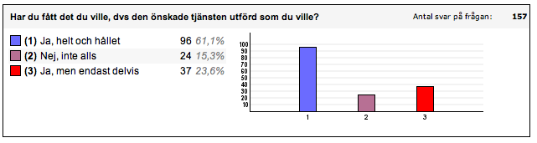
16. Har du fått det du ville, dvs den önskade tjänsten utförd som du ville?
  Antal svar på frågan: | 105
 |  | 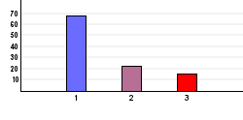
   | (1) | Ja, helt och hållet | 68 | 64,8%
   | (2) | Nej, inte alls | 22 | 21,0%
   | (3) | Ja, men endast delvis | 15 | 14,3%

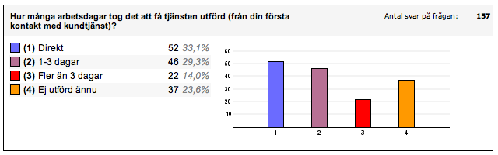
17. Hur många arbetsdagar tog det att få tjänsten utförd (från din första kontakt med kundtjänst)?
  Antal svar på frågan: | 105
 |  | 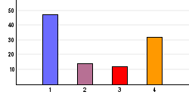
   | (1) | Direkt | 47 | 44,8%
   | (2) | 1-3 dagar | 14 | 13,3%
   | (3) | Fler än 3 dagar | 12 | 11,4%
   | (4) | Ej utförd ännu | 32 | 30,5%

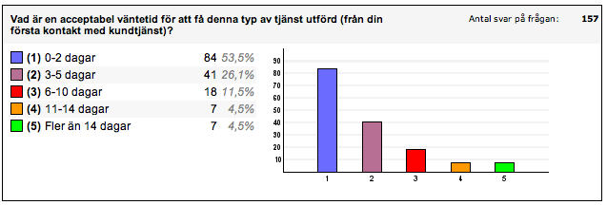
18. Vad är en acceptabel väntetid för att få denna typ av tjänst utförd (från din första kontakt med kundtjänst)?
  Antal svar på frågan: | 105
 |  | 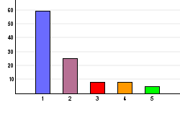
   | (1) | 0-2 dagar | 59 | 56,2%
   | (2) | 3-5 dagar | 25 | 23,8%
   | (3) | 6-10 dagar | 8 | 7,6%
   | (4) | 11-14 dagar | 8 | 7,6%
   | (5) | Fler än 14 dagar | 5 | 4,8%

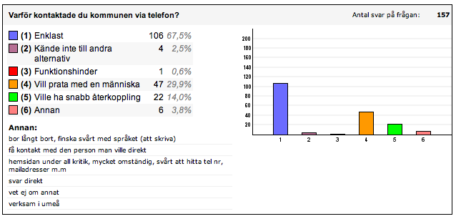
19. Varför kontaktade du kommunen via telefon?
  Antal svar på frågan: | 105
 |  | 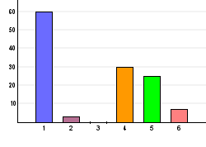
   | (1) | Enklast | 60 | 57,1%
   | (2) | Kände inte till andra alternativ | 3 | 2,9%
   | (3) | Funktionshinder | 0 | 0%
   | (4) | Vill prata med en människa | 30 | 28,6%
   | (5) | Ville ha snabb återkoppling | 25 | 23,8%
   | (6) | Annan | 7 | 6,7%
  Annan:
  avstånd till kundtjänsten
  Bor ute på landet
  Han visste inte vem han sökte så han ville ha hjälp av växeln
  litar inte på att mail behandlas, långt att åka på besök
  Soptunnan behövde flyttas
  trodde han kunde få svar direkt via telefon
  via norravästerbotten

20. Skulle du kunna tänka dig att kontakta kommunen på andra sätt?
  Antal svar på frågan: | 105
 |  | 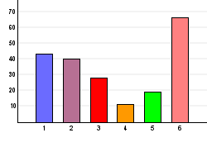
   | (1) | Personligt besök | 43 | 41,0%
   | (2) | Epost | 40 | 38,1%
   | (3) | Kommunens webbsidor | 28 | 26,7%
   | (4) | Fax | 11 | 10,5%
   | (5) | Brev | 19 | 18,1%
   | (6) | Telefon passar mig bäst | 66 | 62,9%

21. Kön?
  Antal svar på frågan: | 105
 |  | 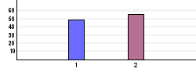
   | (1) | Kvinna | 49 | 46,7%
   | (2) | Man | 56 | 53,3%

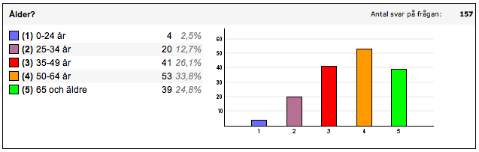
22. Ålder?
  Antal svar på frågan: | 105
 |  | 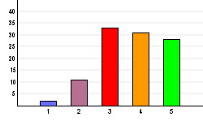
   | (1) | 0-24 år | 2 | 1,9%
   | (2) | 25-34 år | 11 | 10,5%
   | (3) | 35-49 år | 33 | 31,4%
   | (4) | 50-64 år | 31 | 29,5%
   | (5) | 65 och äldre | 28 | 26,7%

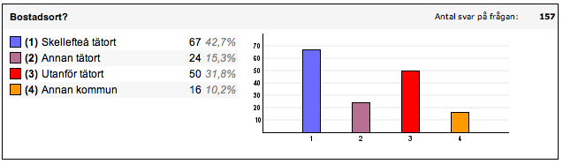
23. Bostadsort?
  Antal svar på frågan: | 105
 |  | 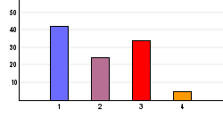
   | (1) | Skellefteå tätort | 42 | 40%
   | (2) | Annan tätort | 24 | 22,9%
   | (3) | Utanför tätort | 34 | 32,4%
   | (4) | Annan kommun | 5 | 4,8%

